“Rebuild Karabakh” hakatonu uğurla başa çatıb (FOTO)

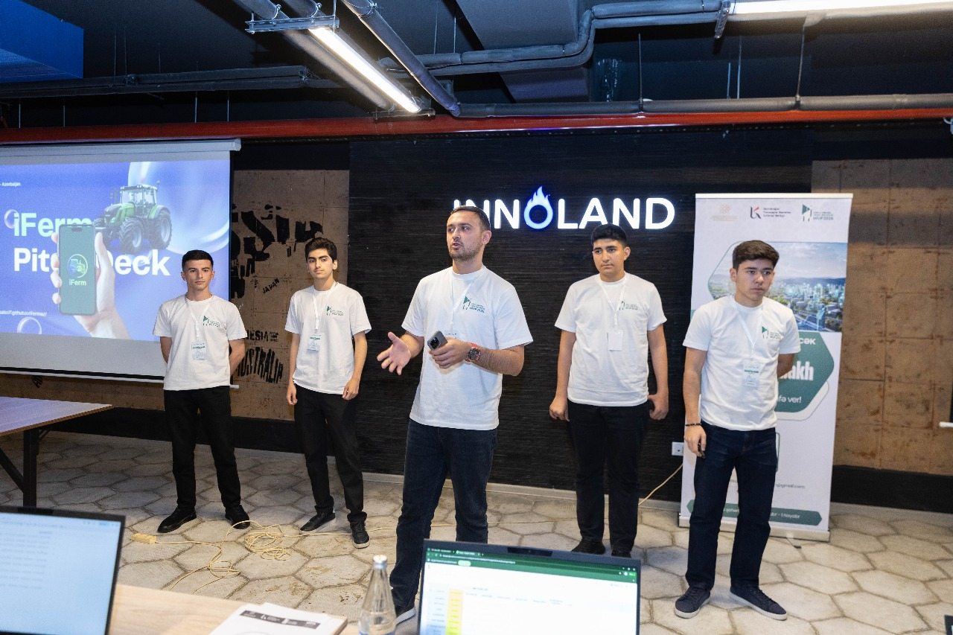

Trend-i buradan izləyin
- Whatsapp
- Telegram
- Facebook
- Twitter
- News
Bakı.Trend:
Azərbaycan Respublikasının Qeyri-Hökumət Təşkilatlarına Dövlət Dəstəyi Agentliyinin maliyyə dəstəyi ilə “Qarabağın Tərəqqisi Naminə” İctimai Birliyi tərəfindən həyata keçirilən “Ağıllı Şəhər, Yaşıl Gələcək: WUF2026-a doğru” layihəsi çərçivəsində “Rebuild Karabakh” hakatonu uğurla başa çatıb.
İki gün davam edən hakaton 31 oktyabr – 1 noyabr 2025-ci il tarixlərini əhatə edib. Layihənin əsas məqsədi Qarabağın yenidən qurulması prosesinə gənclərin, startapçıların, mütəxəssislərin və innovativ yanaşmaların cəlb olunmasını təmin etmək, eyni zamanda regionun ağıllı, ekoloji və dayanıqlı inkişafına töhfə vermək olub.
Hakatonun birinci günündə iştirakçılar mentorların dəstəyi ilə ideyalarını inkişaf etdirib, “ağıllı şəhərlər”, “mobillik”, “yaşıl texnologiyalar” və “dayanıqlı inkişaf” istiqamətləri üzrə innovativ layihələr üzərində çalışıblar.
İkinci gün isə 18 komanda və 75 iştirakçı layihələrini münsiflər heyətinə təqdim edib. Dəyərləndirmə nəticəsində “LankonFarm” komandası birinci yerə, “Engineers” komandası ikinci yerə, “HidroBanm” komandası isə üçüncü yerə layiq görülüb. Qalib komandalar mükafatlandırılıb, “UNECode”, “Lunex”, “CO2toD” komandaları isə həvəsləndirici yerləri tutublar.
Qalib komandaların layihələri xüsusilə innovativ və dayanıqlı yanaşmaları ilə seçilib:
“LankonFarm” komandası Qarabağ fermerləri üçün vasitəçiliyi azaldan, ağıllı soyuducu və sensor izləmə sistemləri vasitəsilə məhsulun daşınmasını optimallaşdıran innovativ aqrotexnoloji həll işləyib hazırlayıb.
“Engineers” komandası isə Qarabağda su və torpaq problemlərini həll edərək balıqçılıq və əkinçiliyi birləşdirən, sensor və filtrasiya sistemləri ilə resurslardan səmərəli istifadəni təmin edən dayanıqlı kənd təsərrüfatı modeli təqdim edib.
“HidroBANM” komandası hidrogellər vasitəsilə rütubəti sovuraraq infrastrukturda korroziyanın və su yığılmasının qarşısını alan, həyat keyfiyyətini və ekoloji dayanıqlığı artıran ağıllı həll təqdim edib.
Hakatonda iştirak edən ümumilikdə 6 komanda 2026-cı il mayın 17–22-də Bakıda keçiriləcək Birləşmiş Millətlər Təşkilatının (BMT) ən nüfuzlu tədbirlərindən biri - Ümumdünya Şəhərsalma Forumunun 13-cü Sessiyası (WUF13) çərçivəsində öz layihələrini birbaşa təqdim etmək imkanı qazanıb.
Qeyd edək ki, bu təşəbbüs Qarabağın müasir, ekoloji və “ağıllı şəhər” standartlarına uyğun gələcəyinin formalaşdırılmasına, eləcə də gənclərin regionun innovativ inkişaf prosesində aktiv iştirakına mühüm töhfə verir.
